Eindwerk RP 2 Vier-wiel-drive auto bestuurd m.b.v een bluetooth APP.
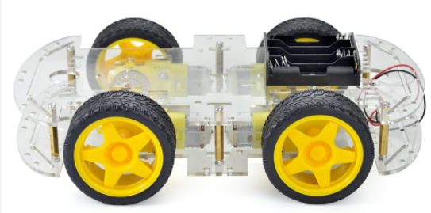

Doel :
Sturen van 4 dc motoren met de ESP32 met behulp van je eigen Python programma en een BLE APP naar keuze.
We gebruiken een motorshield om de 4 motoren makkelijk en veilig te kunnen sturen.

Minimale vereisten :
- Vooruit / Achteruit / Stop / Links / Rechts /Snelheid regelen
- Verlichting met 1 of 2 WS2812 ledstrips (bv remlicht, pinkers, licht vooraan en achteraan, zwaailicht)

Extra’s:
- Ultrasone impactbeveiliging door afstandsmeting vooraan
- Geluid (sirene en/of claxon) met bieper, mp3player + luidspreker of ESP32 I2S
- Uitlezen en volgen vd batterijspanning
- Autostop wanneer je buiten bereik van BLE komt

Evaluatie:
- Online je project voorstellen op 15-6-2022!
- Inzenden als 1 gezipte folder met foldernaam jouwvoornaam_jouwachternaam_rp2_e3 voor 15-6 naar wim.verlinden@cvofocus.be
- In de folder:
  - Schema
  - Je code
  - Je verslag met opgave en bespreking van je project
  - Een filmpje met demo van de goede werking

Programma Code

Winterboot
Winterboot is een eigen zij project om instanties te maken van klasses aan de hand van een config file.
Wanneer je een instantie maakt van winterboot.WinterBoot() wordt de config.json gelezen.
In config.json vind je een array terug met de naam devices.
Elk device bevat volgende informatie:
- name: De naam van de instantie.
- device_class: De naam van de klasse .
- module: De module van de klasse.
- attributes: De argumenten voor de constructor.
Winterboot gaat er van uit dat de constructor van de klasses waar je een instantie van maakt named arguments ondersteund.
Indien dit niet zo is kan je dit oplossen door de constructor te overloaden via overerving of het decorator patern:
Overerving:
class Led(machine.Pin):
def __init__(self, pin):
super().__init__(pin, machine.Pin.OUT)

Decorator Patern:
class VoltageMeter():
def __init__(self, pin, voltage_devider = False):
self._meter = machine.ADC(machine.Pin(pin))
#set max voltage to 2.45V
self._meter.atten(machine.ADC.ATTN_11DB)
self._voltage_devider = voltage_devider

Winterboot ondersteund nog geen composition dus de car klasse wordt buiten de json gemaakt.

Car
Car is de main klasse.
Deze bevat:
- HCSR04
De afstand_sensor leest elke 0.1 seconde de afstand van objecten voor de auto.
Wanneer deze op minder dan 5 centimeter zijn stoppen de motoren en zet hij emergency_brake op True.
Wanneer emergency_brake op True staat worden de motoren niet meer aangestuurd.
- SirenPlayer (df)
SirenPlayer erft over van de klasse DFPlayer.
Er is een functie aan toegevoegd die het eerste nummer op de SD kaart in een loop afspeelt.
Wanneer alarm_lights aanstaat zal de SirenPlayer een alarm afspelen.
- CarLights
Car lights dient voor de bediening van lichten.
In car worden 2 instanties gemaakt van Carlights, 1 voor de voorlichten, 1 voor de achterlichten.
Het bied volgende functies:
  - Wanneer de absolute waarde van x groter is dan 20 zullen de pinkers aan gaan.
  - Wanneer de y waarde 0 is zullen de remlichten aangaan.
  - Wanneer alarm_lights True is zullen de middelste leds blauw pinken.
- CarLightsFront/CarLightsRear
CarLightsFront en CarLightsRear erft over van CarLights.
De uitbreiding zit hem in de implementatie van de dimlichten.
CarLightsFront heeft witte lichten.
CarLightsRear heeft rode lichten.
- Led
Led erft over van machine.pin.
De led wordt gebruikt om de status van de batterij weer te geven.
Wanneer deze lager dan 2 Volt is zal de led aangaan.
- Voltage_Meter
Voltage meter is een decorator op machine.ADC.
De maximum meetbare spanning is 2.45V.
Aan de hand van een spanningsdeler kan je hogere spanningen meten.
Standaard ondersteund hij enkel een spanningsdeler waarbij de weerstanden gelijk zijn.
- MotorShield
De MotorShield stuurt de 4 motoren aan.
Hiervoor maakt hij gebruik van een array van 8 bits.
Deze bits worden via een loop 1 voor 1 geschreven naar de motorshield.
Aan de hand van de duty cycle wordt de snelheid van de motoren geregeld.

Bluetooth
De bluetooth handler staat in main.py.
Deze zal rechtstreeks via properties schrijven in de car klasse.
De bluetooth app schrijft een waarde van -100 tot 0 voor achteruit en 0 tot 100 voor vooruit.
Deze waarde vermeningvuldigt de car klasse met 10 om tot de correcte PWM waardes te komen.

UML Schema
https://lucid.app/lucidchart/c7c81e35-e0b2-40a6-8e74-0a4b1e0e2f05/edit?view_items=8zj7LU6Ne1KX&invitationId=inv_483a418a-de05-4dfb-a2e4-2f11a84cf9ff

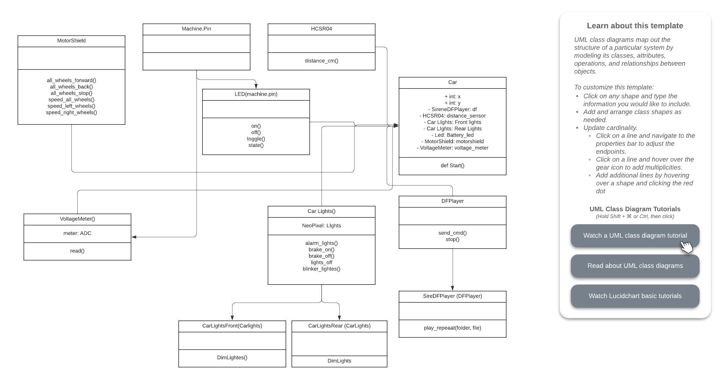

Elektrisch Schema
